Муниципальное автономное дошкольное образовательное учреждение
«Центр развития ребёнка – детский сад 67» г.Перми
УТВЕРЖДЕНА:
Экспертным советом ДОУ
____ декабрь 2019

Краткосрочная образовательная практика
«Игрушка антистресс»

Возраст детей: 5-6 лет
Автор: Аксёнова М. Л.,
Инструктор по физической культуре

г. Пермь 2019

Аннотация
Игрушку антистресс довольно легко смастерить из подручных материалов. Ваш ребенок будет охотно играть с ней, у него улучшиться настроение, он сможет развивать моторику рук, разминая игрушку.
Цель: Изготовление игрушки антистресс
Задачи: Учить детей изготовлению игрушки из подручных материалов
Развивать у дошкольников творческие навыки, навык работы с сыпучими материалами, ножницами.
Количество часов (встреч)
2 занятия
Максимально допустимое количество участников
8 детей
Перечень материалов и оборудования для проведения КОП
- Цветной воздушный шарик
- Наполнитель (мука, крупа)
- Фломастеры или маркеры
- Ножницы
- Воронка (горлышко от пластиковой бутылки)
6. Цветная пряжа для декорирования
Предполагаемые результаты
Изготовление игрушки антистресс.
Тематический план
Тематический план
Занятие | Цель | Содержание занятия |  | Результат
 |  | Деятельность педагога | Деятельность ребёнка
Занятие 1 | Знакомство детей с игрушкой антистресс и ее изготовление. | Презентация игрушки,  Предложить детям рассмотреть ее, из чего она изготовлена, объяснить детям, как правильно пользоваться сыпучими материалами (мукой, крупой). | Рассматривание игрушки, желание сделать такую же.  Дети надувают воздушный шарик до диаметра 7-12 см.  Наполняют его мукой. | Изготовили игрушку антистресс.
Занятие 2 | Декорирование игрушки антистресс. | Показывает последовательность декорирования игрушки.  Как можно выполнить декор игрушки  Напомнить правила работы с ножницами.  Контроль за выполнением работы и по необходимости помощь детям. | Организует рабочее место;  Готовит все необходимые материалы (ножницы, пряжа, маркер, воздушный шарик);  Декорирование игрушки перманентным маркером и цветной пряжей. | Изготовили и задекорировали игрушку антистресс.

Литература
1 https://www.maam.ru/detskijsad/master-klas-igrushka-antistres-svoimi-rukami.html
2 https://snova-prazdnik.ru/kapitoshka/
ПРИЛОЖЕНИЕ
Конспект «Изготовление игрушки антистресс» 1 встреча
Педагог: Ребята, посмотрите сегодня ч предлагаю вам сделать игрушку своими руками.
Для этого нам понадобится шарик, лучше плотный и не совсем маленький, наполнитель (в данном случае это мука). Ещё нам понадобятся разноцветные нитки, для того, чтобы сделать волосы; маркеры, для того, чтобы нарисовать лицо; ножницы; клей, и разного вида украшения (глазки, бантики, шляпки, ленточки и т. д.).
Обратите внимание, всё это есть на ваших столах.
1. Первый этап берем воздушный шарик, надуваем его, надеваем на горлышко бутылки, переворачиваем бутылку, пересыпаем в шарик её содержимое, выпускаем лишний воздух, плотно утрамбовываем муку, чтобы не было пустот. Хвостик завязываем на крепкий узел. По желанию резинку можно отрезать ножницами. Размер нашей игрушки может быть разным, зависит он от количества муки и размера шарика.
Алгоритм изготовления игрушки антистресс
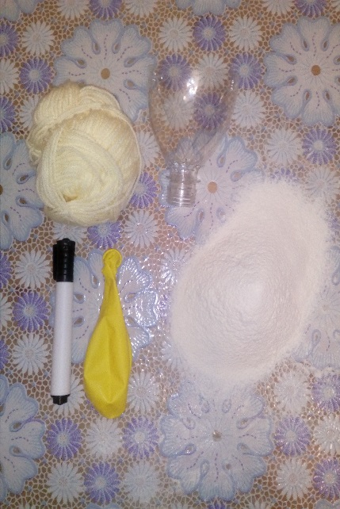  1 | 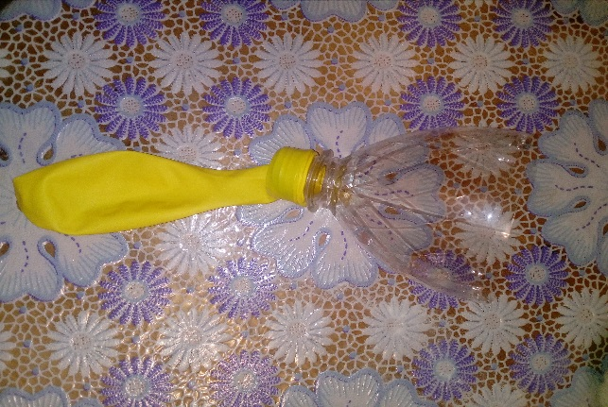  2 | 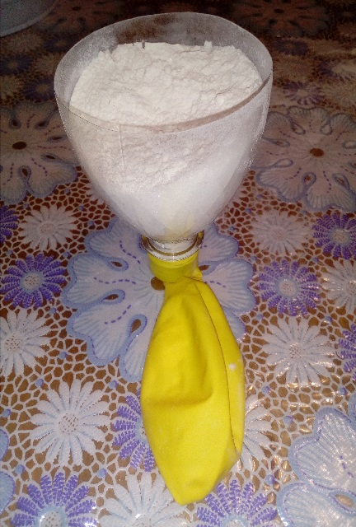  3
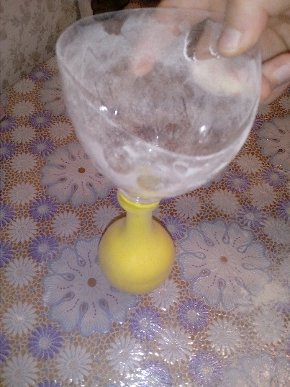  4 | 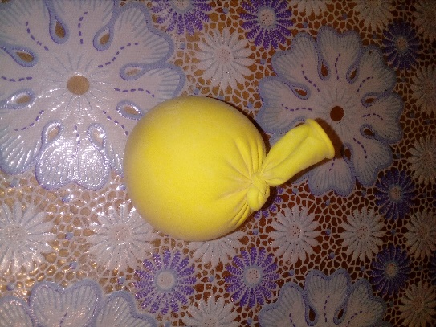  5 | 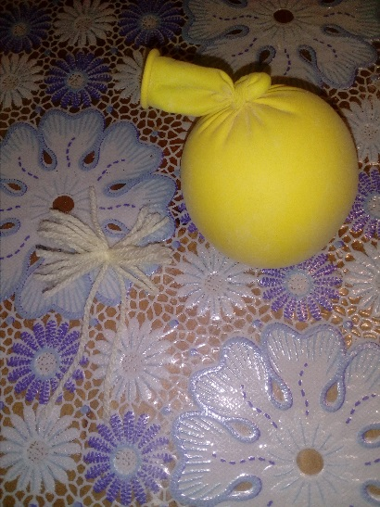  6

Конспект «Декорированиее игрушки антистресс» 2 встреча
Педагог: Наша игрушка готова, теперь осталось её украсить. Рисуем рожицу и делаем прическу. Вот тут уже дело вашей фантазии и задумки.
Для прически можно использовать толстые нитки, узкие ленты или новогодний дождик. Можно даже прикрепить небольшой бантик на резиночке. Игрушка-антистресс готова. Вы можете придавать ей разнообразные формы: сделать ее круглой, скатать колбаску или шар для жонглирования.

